上好佳×美图 #超甜女孩探测仪#
广 告 主：上好佳
所属行业：食品饮料
执行时间：2020.02.29-03.14
参选类别：社会化营销类
营销背景
2020年新年伊始疫情突如其来，人们正常的生活节奏被打乱，对于正向情绪的呼唤更为强烈。美图秀秀春节后用户规模持续表现亮眼，女王季或成流量高峰，成为品牌疫情期间营销复苏的重要节点。
营销目标
- 上好佳推广其经典产品——栗米条，借势3月女王季“贩甜”，花式发掘女性“甜系美”；
2、通过趣味玩法打造营销差异化，助力品牌“超甜”出圈。
策略与创意
- 硬广联动全面曝光，精准触达目标用户；
- 定制“超甜女孩探测仪”AR，拍照测试创意激发用户探索；
- 定制#超甜女孩探测仪#话题，打造3.8节社区大事件；
- 联手达人定向输出优质内容种草，引领互动热潮。
执行过程/媒体表现
1、黄金资源助力品牌大曝光，高效引流打造节日气氛
活动期间，通过美图秀秀开屏、热门信息流、热搜话题推荐位、AR Banner强势导流活动话题，最大化曝光品牌，并跳转品牌主页，最终实现1.08亿总曝光。
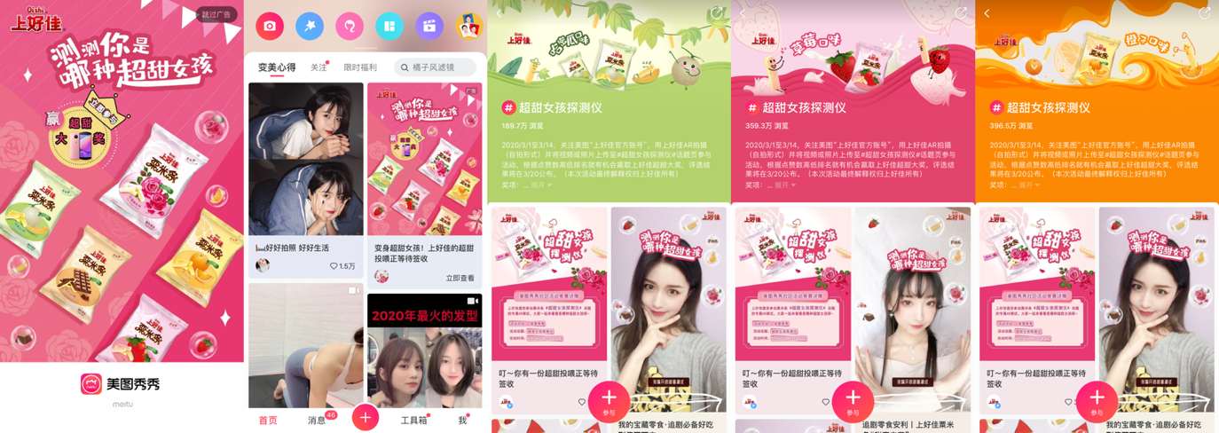

2、“超甜女孩”测试传递品牌主张创意形式引发互动热潮
上好佳携手美图秀秀黑科技打造粟米条主题AR特效，将产品元素以AR的形式在线上呈现，充分传递品牌分享甜蜜快乐的主张，在互动中拉动消费者与品牌的距离。
打开美图秀秀，点击“相机”按钮，在“萌拍”选择粟米条AR主题，即可开启“超甜女孩”测试，用户通过嘴巴张大成“O”型，不同口味的梦幻气泡随即掉落，便能GET自己的专属口味装饰，最终AR总曝光高达8295万，总点击近800万。
3、释放社交潜能，达人助推全面焕活平台用户
在美图社区发起#超甜女孩探测仪#话题，导流AR，并以达人为引爆点，通过菲律宾长滩岛往返机票、美图T9手机、定制礼包等超值礼品充分带动全平台用户玩起来。
美图秀秀和美拍达人们自发地将自己与“粟米条”的花式互动视频上传到美图社区中，引发粉丝们模仿，开启“跟拍”模式。
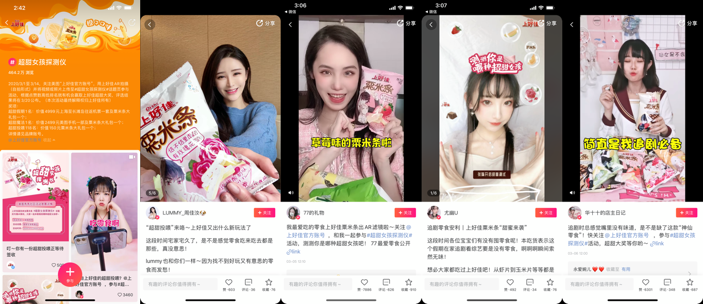
营销效果与市场反馈
- 硬广总曝光高达1.08亿，总点击高达302.7万；
2、“超甜女孩探测仪”AR总曝光高达8295万，总点击达797.8万；
3、秀秀社区话题pv超511.7万，UGC发布高达8128，创美图秀秀商业化合作历史新高；
（*数据来源于美图数据监测平台）

